Vyrábíme srdíčka pro maminku
Motivací může být jakákoliv situace spojená s láskou.

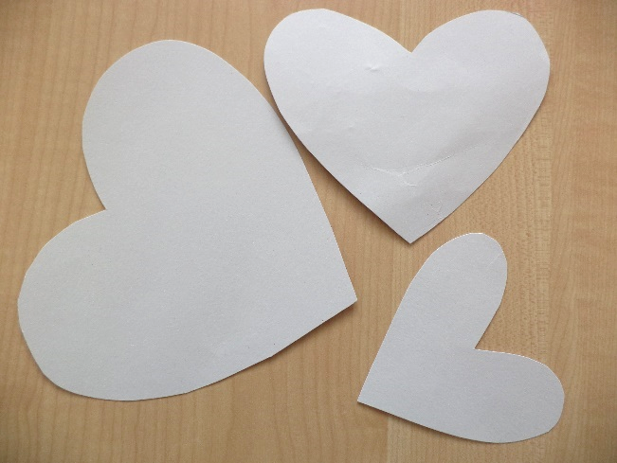
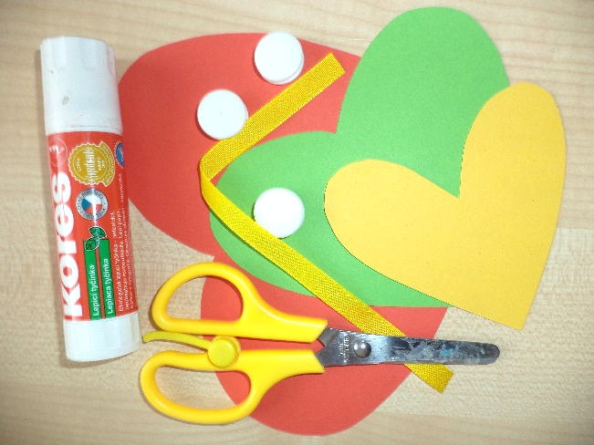
Pomůcky: barevné papíry, čtvrtka, nůžky, lepidlo, stužka, 3 knoflíčky, – nebo jiný materiál, který dopomůže k výrobě 3D obrázku

Postup práce:
- Ze čtvrtky připravíš šablony tří velikostí, které vystřihneš.
- Tyto šablony překreslíš na tři barevné papíry (každá velikost bude obkreslená jednou, tzn., že vzniknou tři srdíčka různých barev, tří velikostí).
- Nalepíš knoflíček na největší srdíčko, dolepíš prostřední velikost srdíčka, na které nalepíš opět knoflíček a dolepíš nejmenší velikost srdíčka.
- Na závěr nalepíš stužku k zavěšení srdíčka, a to na zadní stranu největšího srdíčka.
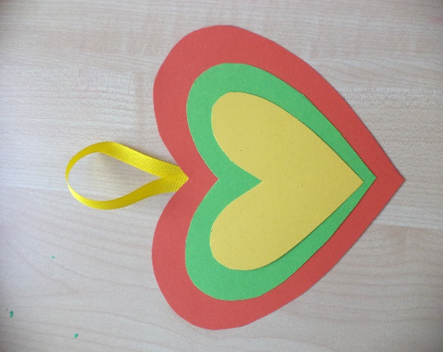
- Máme hotovo .

